คู่มือการติดตั้ง และใช้งาน
โปรแกรมสำรวจเครือข่ายและระบบคอมพิวเตอร์
Network and Computer System Viewer

จัดทำโดย
นายบพิธ ธนกิจไพบูลย์ รหัส 43010226
นายมานะ หวังสัจจะโชค รหัส 43010338

อาจารย์ที่ปรึกษา

อาจารย์ธนา หงษ์สุวรรณ
อาจารย์อัครเดช วัชระภูพงษ์

คู่มือนี้เป็นส่วนหนึ่งของการศึกษาตามหลักสูตรปริญญาวิศวกรรมศาสตรบัณฑิต
ภาควิชาวิศวกรรมคอมพิวเตอร์
คณะวิศวกรรมศาสตร์
สถาบันเทคโนโลยีพระจอมเกล้าเจ้าคุณทหารลาดกระบัง
ปีการศึกษา 2546

บทที่ 1

การติดตั้งระบบ

  - ความต้องการทางด้านฮาร์ดแวร์
ความต้องการฮาร์ดแวร์โดยทั่วไปของโปรแกรมสำรวจเครือข่ายและระบบคอมพิวเตอร์ มีดังนี้
- เครื่องคอมพิวเตอร์ที่มีหน่วยประมวลผลกลาง (CPU) อย่างน้อยเพ็นเทียมทรี (Pentium III) หรือ Athlon XP 1200+ หรือมากกว่า
- หน่วยความจำหลัก (RAM) อย่างน้อย 128 MB หรือมากกว่า
- พื้นที่ฮาร์ดดิสก์เพื่อติดตั้งระบบปฏิบัติการวินโดว์ 2000 อย่างน้อย 1 GB หรือมากกว่า
- จอภาพ และการ์ดแสดงผล
- อีเทอร์เน็ตการ์ด

  - ความต้องการทางด้านซอฟต์แวร์
ความต้องการทางด้านซอฟต์แวร์ที่สำคัญของโปรแกรมสำรวจเครือข่ายและระบบคอมพิวเตอร์คือจะต้องมีการติดตั้งโปรแกรม WinPcapc, ActivePerl และ MRTG ก่อนที่จะใช้งานโปรแกรมโปรแกรมสำรวจเครือข่ายและระบบคอมพิวเตอร์ โดยโปรแกรม WinPcap และ ActivePerl นี้มีให้อยู่ภายในซีดีสามารถ instrall ได้ทันทีส่วนโปรแกรม MRTG นั้น ให้ทำการ copy จากในซีดีไปวางไว้ใน path c:\MRTG ที่ผู้ใช้ต้องสร้างขึ้นมาใหม่

  - ข้อควรคำนึงในการติดตั้งโปรแกรม
ในการติดตั้งโปรแกรมสำรวจเครือข่ายและระบบคอมพิวเตอร์ ผู้ติดตั้งควรคำนึงถึงปัจจัยต่างๆ ดังต่อไปนี้
- โปรแกรมสำรวจเครือข่ายและระบบคอมพิวเตอร์สร้างขึ้นบนระบบปฏิบัติการวินโดว์ XPหรือ วินโดว์ XP ดังนั้นจึงควรติดตั้งโปรแกรมบนระบบปฏิบัติการที่เป็นไปตามนี้เท่านั้น
- ในการรันโปรแกรมควรมีหน่วยความจำอย่างน้อย ประมาณ 128 MB (สำหรับโปรแกรมขณะทำงาน) เพื่อความรวดเร็วในการประมวลผล
- พื้นที่ที่ใช้ในการติดตั้งโปรแกรมอย่างน้อย 100 KB (เฉพาะส่วนของการทำงานของระบบ)

บทที่ 2

คู่มือการใช้งานโปรแกรมสำรวจเครือข่ายและระบบคอมพิวเตอร์

การใช้งานโปรแกรมสำรวจเครือข่ายและระบบคอมพิวเตอร์มีดังนี้
  - การเรียกใช้งานโปรแกรม
- ในการเริ่มต้นการใช้งานโปรแกรมสำรวจเครือข่ายและระบบคอมพิวเตอร์สามารถทำได้โดยการเปิดไฟล์ Netview.exe ซึ่งจะทำการเปิดโปรแกรมขึ้นมาโดยแสดงหน้าจอหลักดังรูป

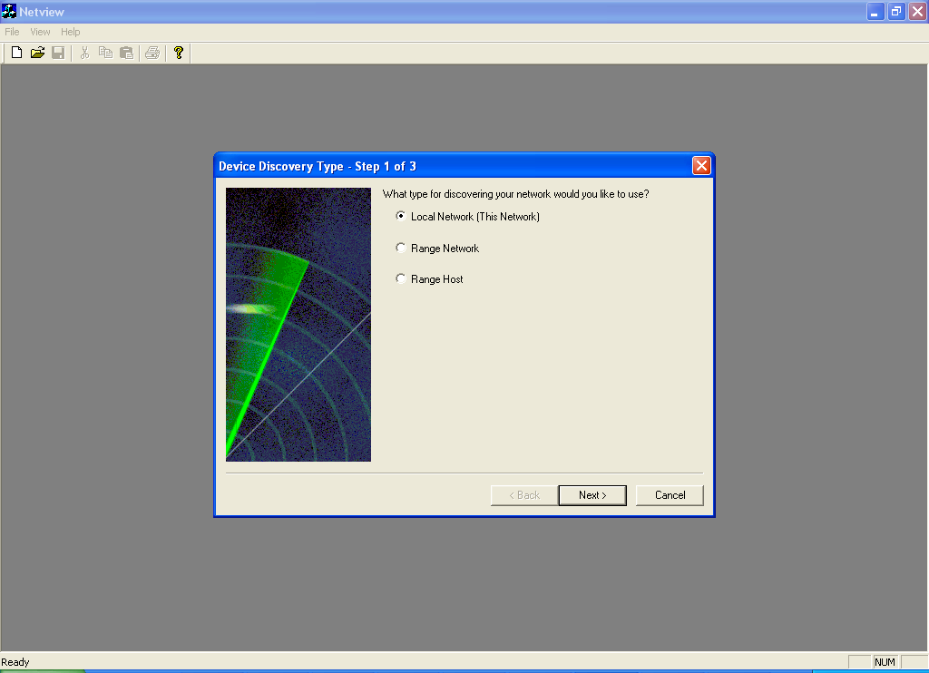
รูปที่ 1 หน้าจอหลักของโปรแกรม
2.2 การอินพุทข้อมูลและการเลือกออปชันการทำงานของโปรแกรม
2.2.1 รูปแบบในการกำหนดขอบเขตในการสำรวจเครือข่าย
การใช้งานโปรแกรมสำรวจเครือข่ายและระบบคอมพิวเตอร์รูปแบบในการกำหนดขอบเขตในการสำรวจเครือข่ายมี 3 ลักษณะคือ
- กรณีของ Location Network (This Network) เป็นการค้นหาคอมพิวเตอร์ที่อยู่ในเครือข่ายของคอมพิวเตอร์เครื่องนั้น และสามารถที่จะทำการแบ่งเครือข่ายออกเป็นเครือข่ายย่อยๆ ได้ และยังมีส่วนของ Internet Address สำหรับกรอกไอพี ภายนอกเครือข่ายเพื่อที่จะดูความสามารถในการออกเน็ต และ ส่วนของ Agent IP ซึ่งเป็นไอพีสำหรับเป็นตัวแทนของเครือข่ายโดยสามารถที่จะดูทราฟิกของข้อมูลในเครือข่ายนั้นได้ โดยปุ่มของ Add Agent IP จะเป็นปุ่มที่จะเพิ่มไอพีที่เราต้องการให้เป็นเอเจนต์ของเครือข่ายนั้น ส่วนปุ่ม Remove Agent IP จะเป็นปุ่มที่จะทำการลบเอเจนต์ที่เราได้เลือกไว้ โดยเราต้องทำการเลือกไอพีในส่วนของเอเจนต์ที่เราได้เลือกไว้ก่อน และปุ่มสุดท้ายเป็น Remove All Agent IP เป็นการลบ เอเจนต์ไอพีที่เราได้เลือกไว้ทั้งหมด

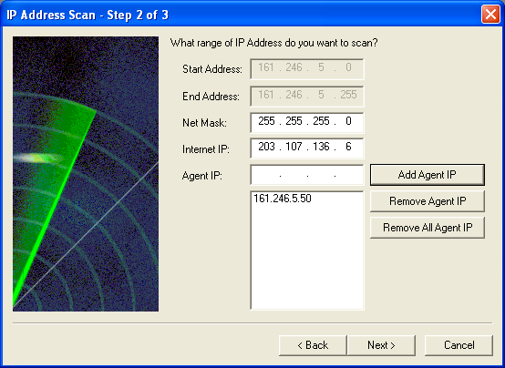
รูปที่ 2 ส่วนของการค้นหาแบบ Location Network (This Network)

- กรณีของ Range Network เป็นการค้นหาช่วงของเครือข่ายที่ต้องการ และสามารถที่จะทำการแบ่งเครือข่ายออกเป็นเครือข่ายย่อยๆ ได้ และยังมีส่วนของ Internet Address สำหรับกรอกไอพี ภายนอกเครือข่ายเพื่อที่จะดูความสามารถในการออกเน็ต และ ส่วนของ Agent IP ซึ่งเป็นไอพีสำหรับเป็นตัวแทนของเครือข่ายโดยสามารถที่จะดูทราฟิกของข้อมูลในเครือข่ายนั้นได้

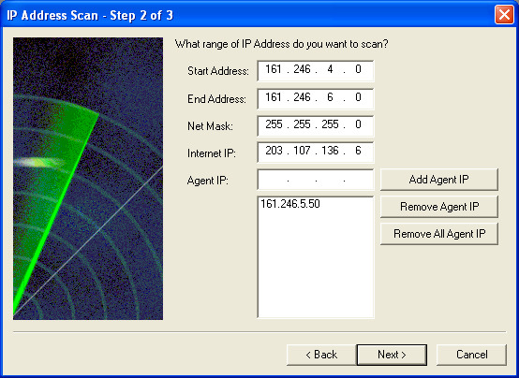
รูปที่ 3 ส่วนของการค้นหาแบบ Range Network

- กรณีของ Range IP Address เป็นการค้นหาช่วงของไอพีที่ต้องการ แต่ไม่สามารถที่จะทำการแบ่งเครือข่ายออกเป็นเครือข่ายย่อยๆ ได้ และยังมีส่วนของ Internet Address สำหรับกรอกไอพี ภายนอกเครือข่ายเพื่อที่จะดูความสามารถในการออกเน็ต และ ส่วนของ Agent IP ซึ่งเป็นไอพีสำหรับเป็นตัวแทนของเครือข่ายโดยสามารถที่จะดูทราฟิกของข้อมูลในเครือข่ายนั้นได้

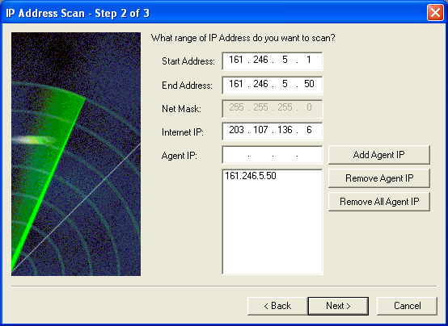
รูปที่ 4 ส่วนของการค้นหาแบบ Range IP Address

หลังจากที่เราได้กำหนดค่าต่างๆแล้ว และเมื่อเราได้กดปุ่ม next โปรแกรมจะเข้าสู่การกำหนดพอร์ตที่เราต้องการตรวจสอบเพิ่มเติมนอกเหนือจาก 1,024 พอร์ตแรก โดยจะมีรายชื่อพอร์ตที่มีโปรแกรมโทรจันทำงานอยู่ โดยเราสามารถที่จะปรับเปลี่ยน พอร์ตที่เราต้องการดูได้จากปุ่ม Add Service และ Remove Service โดยส่วนของปุ่ม Add Service จะทำหน้าที่เพิ่มเซอร์วิสที่เราต้องการดู และถ้าเป็นปุ่ม Remove Service จะเป็นการลบเซอร์วิสที่อยู่ในลิสต์ที่ได้เลือกไว้ โดยมีลักษณะแสดงดังรูปที่ 5

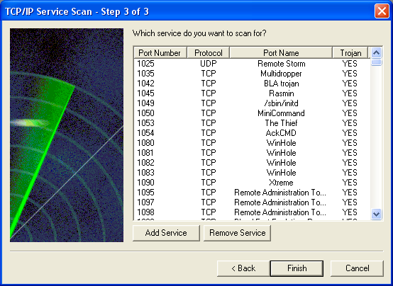
รูปที่ 5 ส่วนของการเพิ่มพอร์ตที่ต้องการตรวจสอบ

หลังจากกำหนดค่าต่างๆเสร็จเรียบร้อยแล้วโปรแกรมก็จะทำการแสกนเครือข่าย ตามค่าที่ได้กำหนดไว้ และนำค่าต่างๆที่ได้มานำมาแสดงออกมาเป็นแบบกราฟิก และจัดเรียงเครื่องตามเครือข่ายเครื่องนั้นๆอยู่โดยจะแสดงดังรูปที่ 6

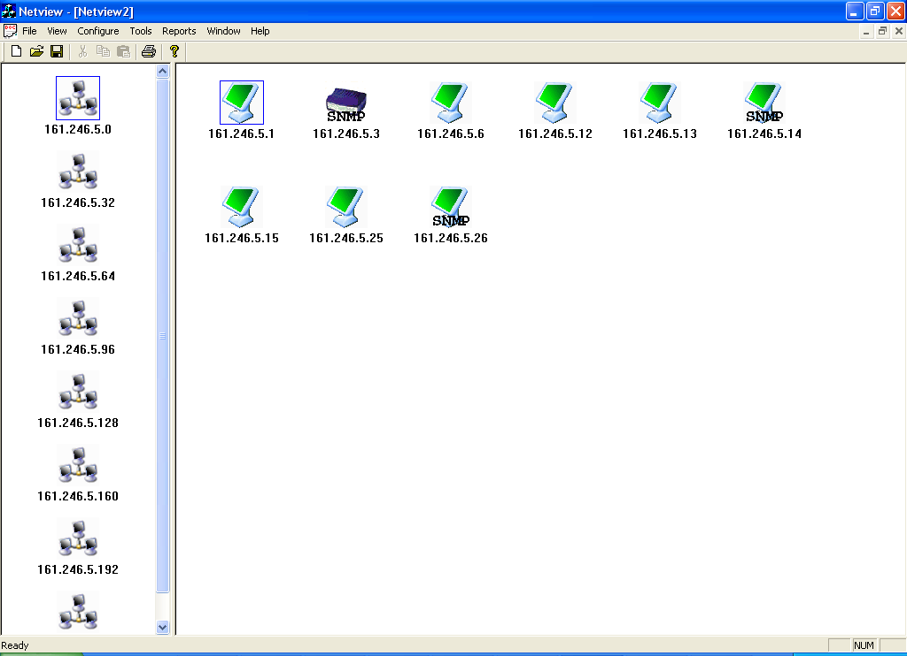
รูปที่ 6 แสดงผลลัพธ์หลังจากแสกนหาเครื่องที่อยู่ในเครือข่าย

หลังจากที่ได้ทำการสำรวจเครือข่ายแล้วจะสามารถเรียกใช้ฟังก์ชั่นการทำงานต่างๆได้ ซึ่งจะมีดังนี้

2.3 การสำรวจหาข้อมูลเบื้องต้นของเครื่องคอมพิวเตอร์
เราสามารถที่จะดูข้อมูลทั่วๆไปของเครื่องที่ต้องการจะดูได้ โดยข้อมูลที่แสดงออกมาจะมีเช่น ชื่อเครื่อง, พอร์ตที่เปิด, MAC Address เป็นต้น
จากหน้าจอที่แสดงดังรูปที่ 6 เมื่อเราต้องการดูข้อมูลของเครื่องๆ ใดสามารถดูได้โดยให้ทำการดับเบิ้ลคลิ้กที่รูปเครื่องๆนั้น โดยหลังจากดับเบิ้ลคลิ้กแล้วโปรแกรมจะแสดงรายละเอียดของเครื่องๆนั้นเป็นส่วนๆ ดังรูปที่ 7
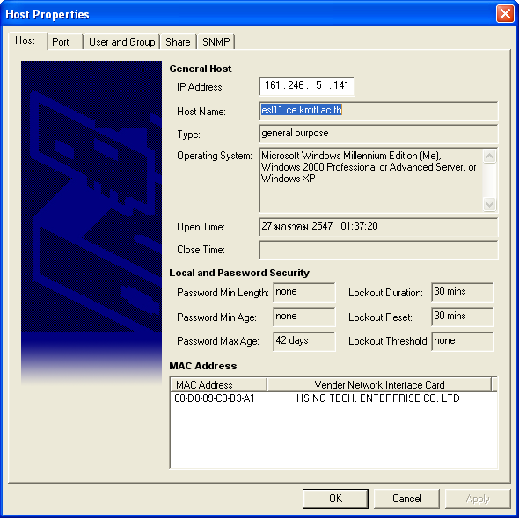 รูปที่ 7 แสดงรูปผลที่ได้จากการสำรวจข้อมูลของเครื่องคอมพิวเตอร์
จากรูป เป็นส่วนของหน้า host ซึ่งจะแบ่งข้อมูลของหน้านี้ออกเป็น 3 หัวข้อคือ General Host, Local and Password Security , MAC Address ซี่งส่วนของ General Host จะแสดงข้อมูล IP,Hostname , Operating System ของเครื่อง ส่วน Type จะเป็นส่วนที่บอกว่าเป็นอุปกรณ์อะไร ถ้าเป็น general purpose ดังรูปก็จะเป็นเครื่องคอมพิวเตอร์ และก็จะมี printer และยังแสดงเวลา เปิด- ปิดของเครื่องนั้นด้วย ส่วนของ Local and Password Security จะเป็นส่วนแสดงนโยบายเกี่ยวกับพาสเวิร์ด ของเครื่องนั้น ว่าจะมีขนาด ต่ำสุดเมื่อไร เวลาที่ใช้ได้ต่อ 1 พาสเวิร์ด เป็นต้น ส่วนสุดท้ายเป็นส่วนบอก หมายเลข MAC Address และ ชื่อบริษัทที่ผลิตการ์ดของเครื่องๆนั้น

หน้าที่ 2 จะแสดงรายละเอียดเกี่ยวกับพอร์ต ซึ่งแสดงดังรูปที่ 8

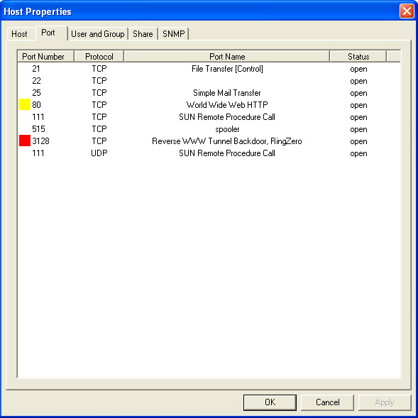
รูปที่ 8 แสดงรูปผลที่ได้จากการสำรวจบริการที่เปิดของเครื่องคอมพิวเตอร์

จากรูปที่ 8 จะแสดงว่าเครื่องนั้นได้เปิดพอร์ตอะไรบ้าง เป็นโปรโตคอลอะไร ชื่อพอร์ตคืออะไร และสถานะของพอร์ตเป็นอย่างไร เช่น filter หรือ open และยังมีส่วนแถบสีแสดงว่าพอร์ตนั้นเป็นอย่างไร คือถ้าเป็นสีแดง จะเป็นพอร์ตที่คาดว่าจะเป็นโทรจัน หรือถ้าสีเหลืองจะเป็นพอร์ตที่ต้องการตรวจสอบ

หน้าที่ 3 เป็นส่วนแสดงข้อมูล user และ group ของเครื่องที่ต้องการดู ดังจะแสดงในรูปที่ 9

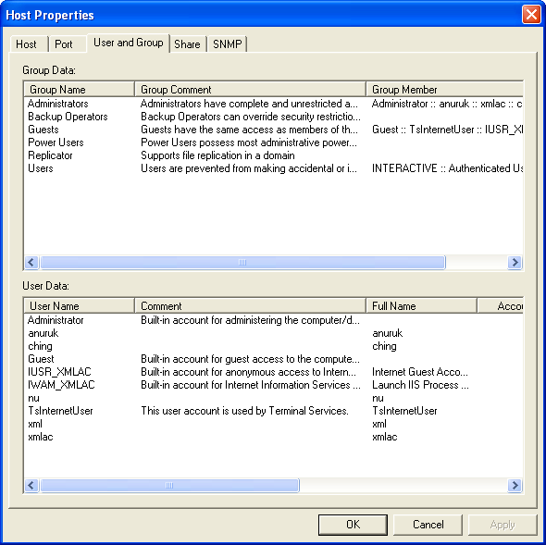
รูปที่ 9 แสดงรูปผลที่ได้จากการสำรวจ user และ group ของเครื่องคอมพิวเตอร์

รูปที่ 9 เป็นการแสดงข้อมูล user และ group ที่อยู่ในเครื่องว่ามี user อะไรและ group อะไรบ้าง โดยการค้นหาข้อมูลนั้นจะอาศัยเทคนิคของ null session ซึ่งจะทำให้ได้ข้อมูลของเฉพาะเครื่องที่เปิด null session เท่านั้น

หน้าที่ 4 เป็นส่วนแสดงข้อมูล Share Drive หรือ Directory ของเครื่องที่ต้องการดู ดังจะแสดงในรูปที่ 10

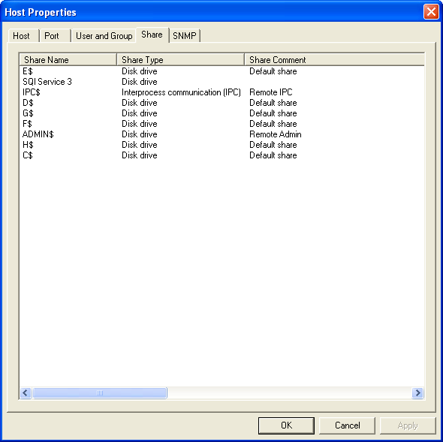
รูปที่ 10 แสดงรูปผลที่ได้จากการการแชร์ไดร์ฟ และ การแชร์ไดเร็กทอรี่ ของเครื่องคอมพิวเตอร์

จากรูปที่ 10 เป็นการค้นหาข้อมูลเกี่ยวกับการเปิดแชร์ไดร์ฟ และ แชร์ได้เร็กทอรี่ โดยจะมีส่วน Share Comment เป็นส่วนที่บอกว่าเป็นการแชร์ในลักษณะใด เช่น มีการแชร์ไดร์ฟ C, D, E, F, G, H เป็นแบบ Default Share และ IPC เป็นแบบ Remote IPC เป็นต้น

หน้าที่ 5 แสดงผลที่ได้จากการให้บริการโดยโปรโตคอล เอสเอ็นเอ็มพีของเครื่องคอมพิวเตอร์รูปที่ 11

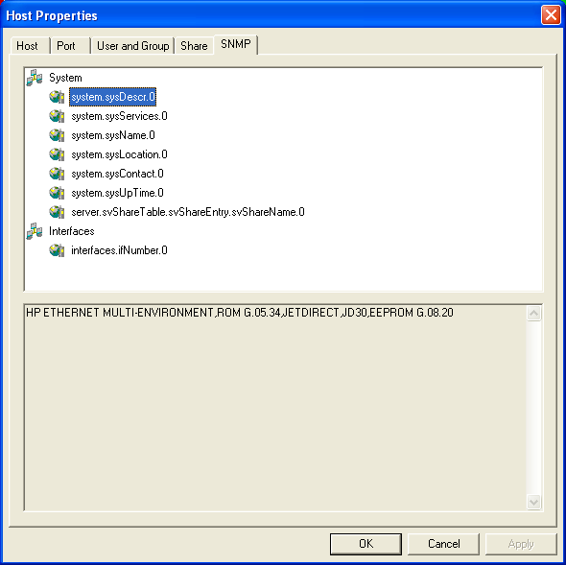

รูปที่ 11 แสดงรูปผลที่ได้จากการให้บริการโดยโปรโตคอล เอสเอ็นเอ็มพีของเครื่องคอมพิวเตอร์

เราสามารถที่จะดูข้อมูลของเครื่องคอมพิวเตอร์เครื่องนั้นได้ละเอียดมากขึ้นถ้าเกิดเครื่องนั้นเปิด ให้บริการข้อมูลโดยโปรโตคอล เอสเอ็นเอ็มพี

  - การดูสภาพเครือข่ายคอมพิวเตอร์
เราสามารถที่จะดูสภาพปริมาณการรับส่งข้อมูลในเครือข่ายได้ โดยเมื่อตอนเริ่มต้นที่เราได้ทำการเลือก เอเจนต์เพื่อเป็นตัวแทนของเครือข่าย และเอเจนต์นั้นเปิดบริการ เอสเอ็นเอ็มพีโปรโตคอล เราจะสามารถที่จะทำการดูสภาพการรับส่งข้อมูลได้ โดยทำการคลิ้กขวาแล้วเลือกแถบเน็ตเวิร์คทราฟิก

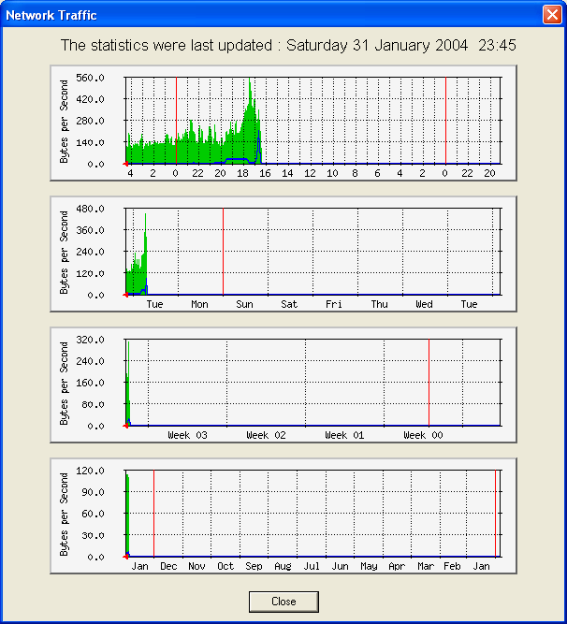
รูปที่ 12 แสดงผลของสภาพเครือข่ายคอมพิวเตอร์

จากรูปข้างบนเป็นรูปที่แสดงปริมาณการ รับ – ส่ง ข้อมูลของเครื่องในเครือข่ายคอมพิวเตอร์ในช่วงเวลา ใน 1 วัน 1 สัปดาห์ 1 เดือน และ 1 ปี โดยจะสามารถใช้ฟังก์ชั่นนี้ได้ถ้าเครื่องนั้นเปิดให้บริการเอสเอ็นเอ็มพี เท่านั้น

  - การเพิ่มโปรแกรมอื่นลงในโปรแกรมหลัก
เราสามารถที่จะทำการเพิ่มโปรแกรมอื่นๆลงไปในโปรแกรมได้ เพื่อช่วยให้สามารถเพิ่มประสิทธิภาพในการจัดการกับระบบได้ โดยเริ่มแรกให้เลือก แถบ Tools ใน ToolBar ซึ่งจะมีไดอะล็อกขึ้นมาดังรูป

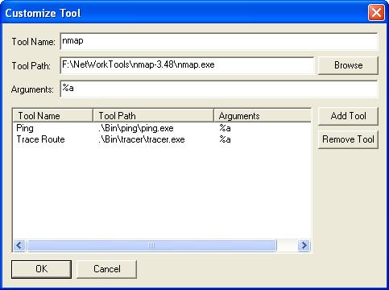
รูป 13 ขั้นตอนการเพิ่มโปรแกรมอื่นเพิ่มเติมลงในโปรแกรมหลัก

จากรูปที่ 13 ส่วนของ Tool Name เป็นการกำหนดชื่อให้กับโปรแกรมที่จะนำมาเพิ่ม Tool Path เป็นส่วนของพาธไฟล์ของโปรแกรมที่จะนำมาเพิ่ม โดยสามารถที่จะใช้ปุ่ม browse เป็นตัวช่วยในการกำหนดพาธไฟล์ และ Argument เป็นส่วนของ อาร์กูเมนต์ที่จะกำหนดลงในโปรแกรม ซึ่งรายการโปรแกรมทั้งหมดจะถูกแสดงในช่องด้านล่าง โดยผู้ใช้สามารถที่จะทำการ เพิ่มโปรแกรม หรือ ลบโปรแกรม ได้โดยปุ่ม Add Tool และ Remove Tool
ซึ่งหลังจากที่ได้ทำการกำหนดโปรแกรมย่อยลงไปในโปรแกรมหลักแล้วผู้ใช้สามารถเรียกใช้โปรแกรมได้โดยทำการคลิ้กขวาที่รูปเครื่องที่ต้องการจะใช้โปรแกรม ซึ่งจะปรากฏแถบแสดงโปรแกรมย่อยทั้งหมดที่ได้มีการ เพิ่มเติมลงไป ซึ่งสามารถเลือกว่าจะใช้โปรแกรมได้โดยคลิ้กที่ชื่อ ของโปรแกรมที่ต้องการ ซึ่งการเรียกใช้โปรแกรมจะแสดงดังรูปที่ 14
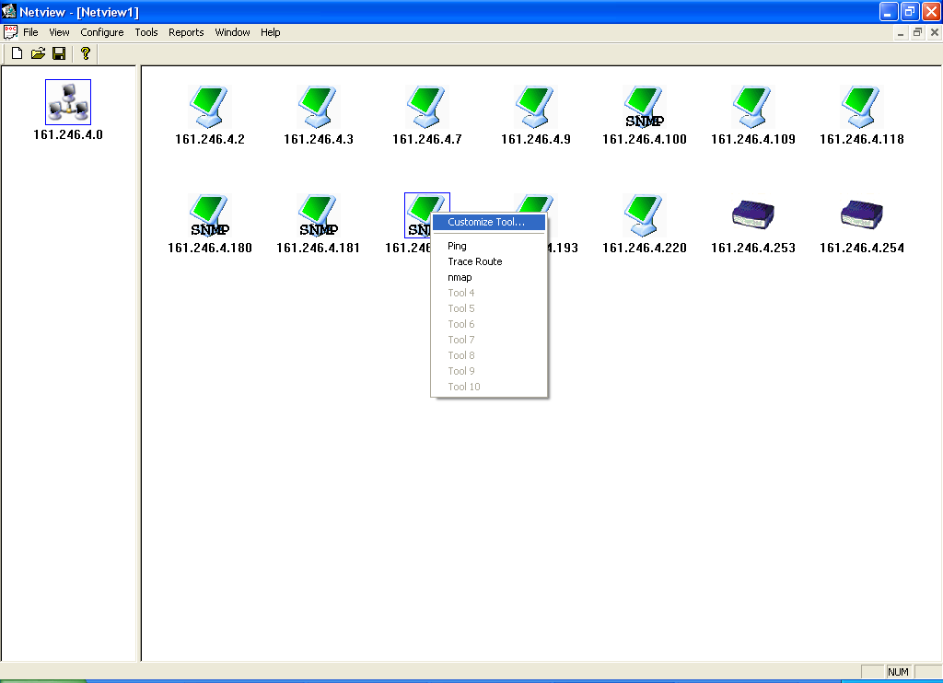
รูปที่ 14 การเรียกใช้งานโปรแกรมที่เพิ่มลงไป

  - การเซตออโต้รีเฟรช
เนื่องจากภายในเครือข่ายมีการเปลี่ยนแปลงอยู่เสมอไม่ว่าจะเป็นเครื่องที่ ปิด-เปิด หรือพอร์ตที่เปิด ดังนั้นจึงมีส่วนของการตั้งการแสกน อัตโนมัติไว้เพื่อที่จะทำการเปลี่ยนแปลงข้อมูลที่แสดงผลในโปรแกรมให้ตรงกับสภาพความเป็นจริงในเครือข่าย

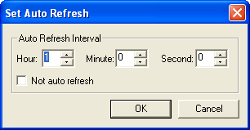
รูปที่ 15 การเซตออโต้รีเฟรช

โดยจะมีช่วงเวลาให้เลือกว่าเราจะกำหนดช่วงเวลาที่จะทำการแสกนได้ว่าจะต้องการที่จะ แสกน ทุกๆเวลาเท่าไรซึ่งจะอยู่ในหน่วยเวลาเป็น ชั่วโมง นาที หรือวินาที หรือว่าผู้ใช้จะไม่ต้องการให้มีการ Auto Refresh ก็สามารถที่จะเลือกในส่วนของ Not Auto Refresh ได้

บทที่ 3
ข้อจำกัดในการใช้งานโปรแกรม

- ข้อมูลรายละเอียด SNMP ยังไม่สามารถบอกได้ทั่วทั้งหมด เนื่องจากมีเครื่องคอมพิวเตอร์ที่เปิดบริการ SNMP Service จำนวนไม่มาก
- สามารถตรวจสอบ OS จากชนิดที่มีอยู่ในรายชื่อข้อมูล OS ของ NMAP เท่านั้น เช่น Window , Linux , Unix และอุปกรณ์เช่น Router ของ CISCO, Printer ของ HP

